СИСТЕМА ЭЛЕКТРОННОЙ ПОДАЧИ ЗАЯВОК «БЮРО ПРОПУСКОВ»

КОНФИДЕНЦИАЛЬНО

РУКОВОДСТВО ОХРАННИКА

Таблицы поста, отметка прохода, проверка пропуска

Версия документа: 1.4
Дата: 14.08.2026

Экземпляр передан: Акционерное общество «Холдинговая компания „Остров Мечты“» (ИНН 9725171970)
© 2026 Мякотных Сергей Михайлович. Все права защищены.

УСЛОВИЯ ИСПОЛЬЗОВАНИЯ ДОКУМЕНТА
Правообладатель: Мякотных Сергей Михайлович
Получатель: Акционерное общество «Холдинговая компания „Остров Мечты“» (ИНН 9725171970)
1. Правообладатель. Исключительное право на настоящий документ и на описанную в нём систему, включая её исходный код и интерфейсы, принадлежит правообладателю. Передача документа не влечёт перехода к Получателю прав на систему или её составные части.
2. Передача третьим лицам. Документ, его части и производные материалы - копии, выдержки, переводы, презентации, снимки экрана - не передаются третьим лицам без согласия правообладателя. Внутри организации Получателя документ доводится до работников, которым он необходим для работы с системой.
3. Отсутствие лицензии. Документ описывает систему и не является офертой или лицензией на её использование. Право использования системы возникает на основании отдельного договора с правообладателем.
© 2026 Мякотных Сергей Михайлович. Все права защищены.

СОДЕРЖАНИЕ
1. Общие сведения 4
1.1. Назначение документа 4
1.2. Для кого этот документ 4
1.3. Оформление 4
2. Термины 5
3. Вход в систему 5
4. Рабочий экран 6
5. Таблица поста 8
5.1. Что это такое 8
5.2. Столбцы и действия в строке 9
5.3. Инструкция поста 9
5.4. Поиск и отбор 10
5.5. Список «по факту» 11
6. Отметка проезда и прохода 11
6.1. Как отметить 11
6.2. Пропуск по факту 12
6.3. Чего система не делает за вас 13
7. Карточка записи 14
8. Суточный отчёт и выгрузка 15
8.1. Отчёт по проходам 15
8.2. Выгрузка таблицы 16
9. Доступные мне 17
10. Частые ситуации 18

1. Общие сведения

1.1. Назначение документа
Документ описывает работу сотрудника поста в системе электронной подачи заявок «Бюро пропусков»: просмотр согласованных вложений по охраняемым местам, работу с таблицами поста, отметку въезда и выезда, проверку пропуска и сверку с чёрными списками, а также суточный отчёт по проходам.
Разобран каждый шаг и каждый столбец таблицы, с изображением экрана в том виде, в котором его видит работник поста.
Назначение системы в целом и её устройство описаны в отдельном документе, «Техническое описание системы».

1.2. Для кого этот документ
Документ рассчитан на сотрудника поста без специальной подготовки. Для работы достаточно компьютера или планшета с современным браузером и доступом в сеть предприятия.
ПРИМЕЧАНИЕ. Перечень таблиц и действий зависит от прав, выданных учётной записи, и от того, какие посты за ней закреплены. Часть описанного здесь у конкретного работника может отсутствовать, и это не признак неисправности. Права выдаёт администратор системы.

1.3. Оформление
Названия разделов, кнопок и полей приведены так, как они написаны на экране, и заключены в кавычки: кнопка «Въезд», раздел «Доступные мне». Рисунки нумеруются по разделам; обводкой и номером на рисунке отмечены элементы, о которых идёт речь в тексте рядом.
Сведения, требующие повышенного внимания, выделяются:
ПРИМЕЧАНИЕ. Пояснение, полезное для понимания, но не влияющее на порядок действий.

ВАЖНО. Пропуск приведёт к неверной работе или к дополнительной работе по исправлению.

ОПАСНО. Последствия необратимы. Утрата данных или утрата доступа к ним.

2. Термины
Таблица 2.1 — Термины, применяемые в документе
Термин | Значение
Заявка | Электронный документ на доступ на территорию: кто проходит, что проезжает, что вносится, на какой срок и куда
Вложение | Часть заявки, объединяющая однородные объекты: людей, транспорт либо материальные ценности
Пост, проходная | Точка контроля доступа, за которой закреплены перечни допущенных объектов
Таблица поста | Перечень допущенных людей либо транспорта, с которым работает пост
Список по заявке | Часть таблицы поста с теми, кому пропуск согласован заранее
Список по факту | Часть таблицы поста с теми, чья заявка подана без точных данных - например, без номера машины
Отметка въезда, выезда | Действие работника поста, фиксирующее фактический проезд или проход. Формирует территориальный статус и историю проходов
Территориальный статус | Признак нахождения человека или транспорта на территории. Меняется отметками въезда и выезда
Чёрный список | Перечень людей и транспорта, которым доступ на территорию запрещён
Бланк | Печатная форма по вложению заявки, заполняемая системой. Открывается для просмотра прямо в системе
Отчётные сутки | Период учёта проходов в суточном отчёте. Начинаются и заканчиваются в 21:30

3. Вход в систему
Система открывается по адресу, который выдаёт бюро пропусков. Устанавливать ничего не нужно: достаточно браузера.
Учётную запись заводит администратор и сообщает вам логин и первоначальный пароль. Введите их на странице входа и нажмите «Войти».
При первом входе система показывает текст согласия на обработку персональных данных: прочитайте его, прокрутите до конца, отметьте согласие и нажмите «Подтверждаю согласие». Пока согласие не подтверждено, работать в системе нельзя.
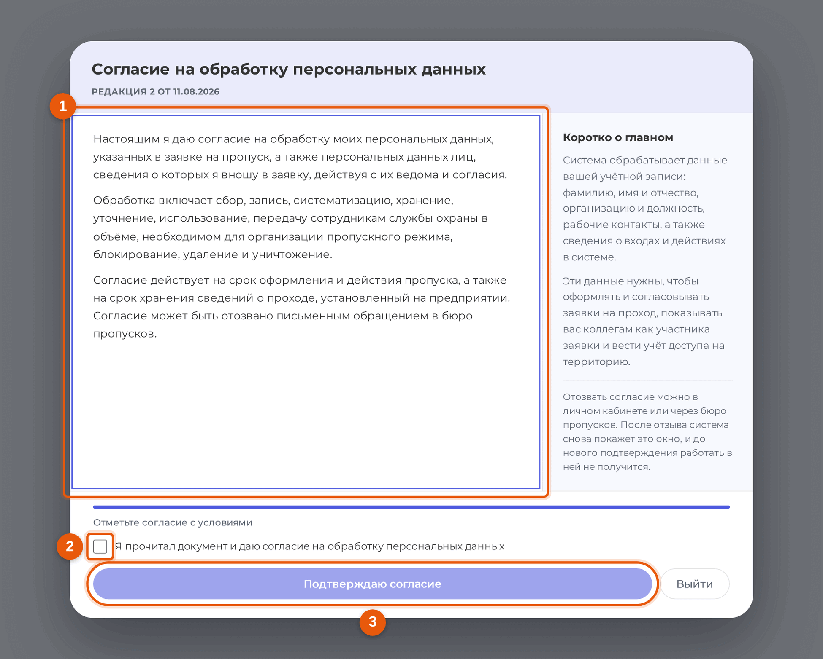
Рисунок 3.1 — Окно согласия на обработку персональных данных
Восстановить пароль самостоятельно нельзя. Кнопка «Забыли пароль?» открывает окно с адресом электронной почты и телефоном бюро пропусков - новый пароль назначит администратор.
ВАЖНО. Не оставляйте систему открытой на посту без присмотра. Каждая отметка въезда и выезда записывается на ту учётную запись, под которой открыт сеанс, и в суточном отчёте будет числиться за вами. Уходя с поста, нажмите «Выйти» внизу бокового меню.

4. Рабочий экран
Экран состоит из бокового меню слева, верхней строки и рабочей области. Верхняя строка одинакова во всех разделах: приветствие, текущие дата и время, объявление бюро пропусков, уведомления, кнопка подачи заявки и кнопка поиска по системе.
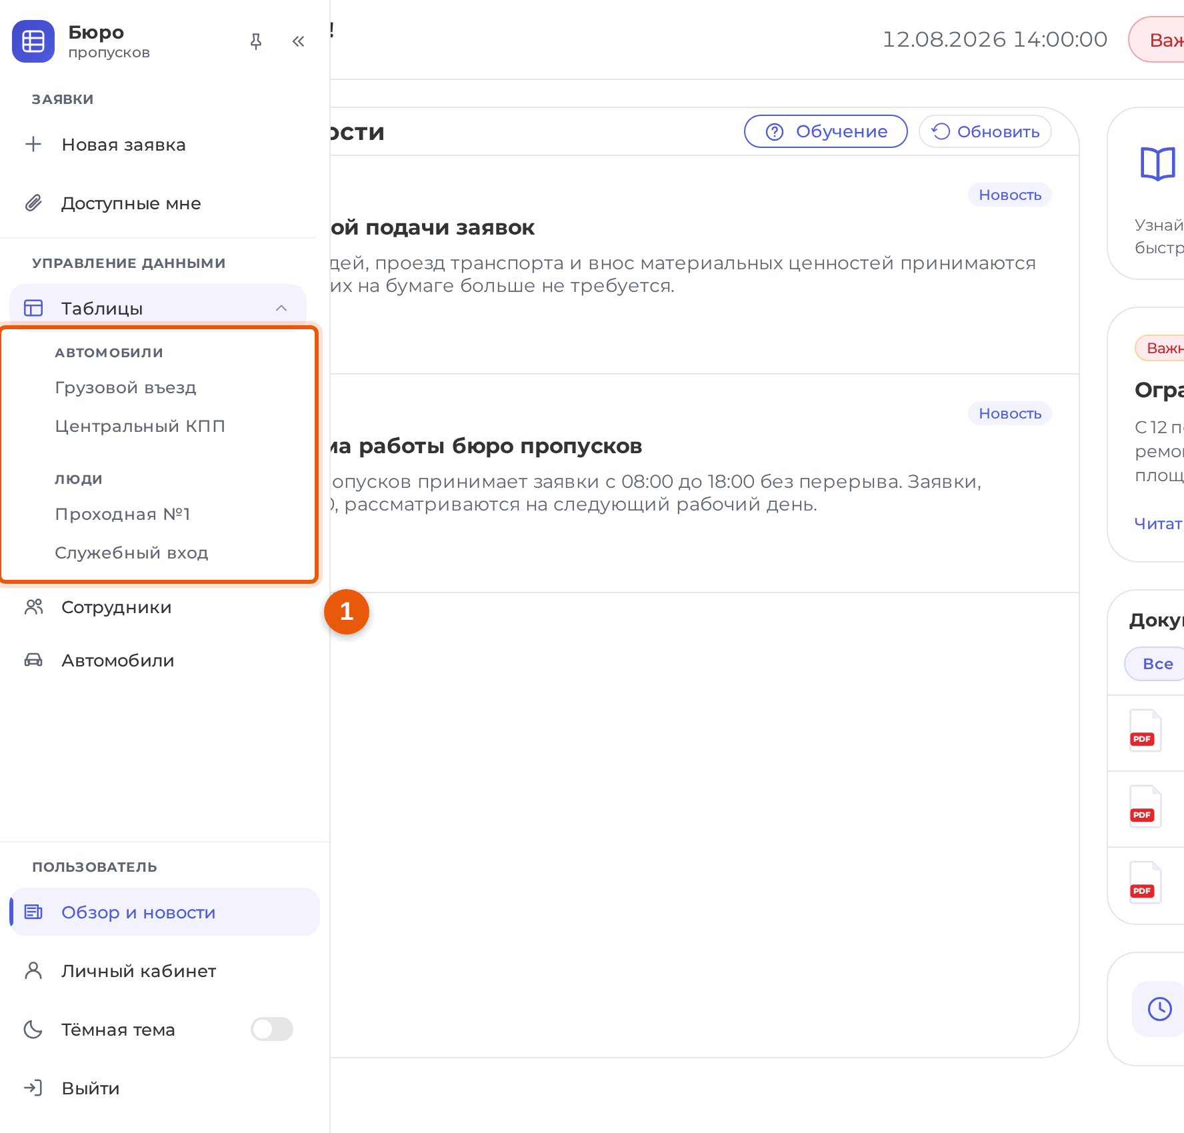
Рисунок 4.1 — Боковое меню работника поста
Пункт «Таблицы» (1) раскрывает перечень таблиц, к которым вам открыт доступ. Таблицы сгруппированы по тому, что в них ведётся: «АВТОМОБИЛИ» и «ЛЮДИ».
Пункт «Доступные мне» над ним открывает перечень согласованных вложений по вашим местам, см. раздел 9.
ПРИМЕЧАНИЕ. В перечне видны только те таблицы, к которым вам открыт доступ. Если нужного поста в списке нет, обратитесь в бюро пропусков: доступ выдаётся на каждую таблицу отдельно.

5. Таблица поста

5.1. Что это такое
Таблица поста - основной рабочий экран. В ней перечислено всё, что допущено к проходу или проезду через ваш пост: люди в таблицах людей, транспорт в таблицах машин. Записи попадают сюда из согласованных заявок автоматически, заводить их руками не требуется.
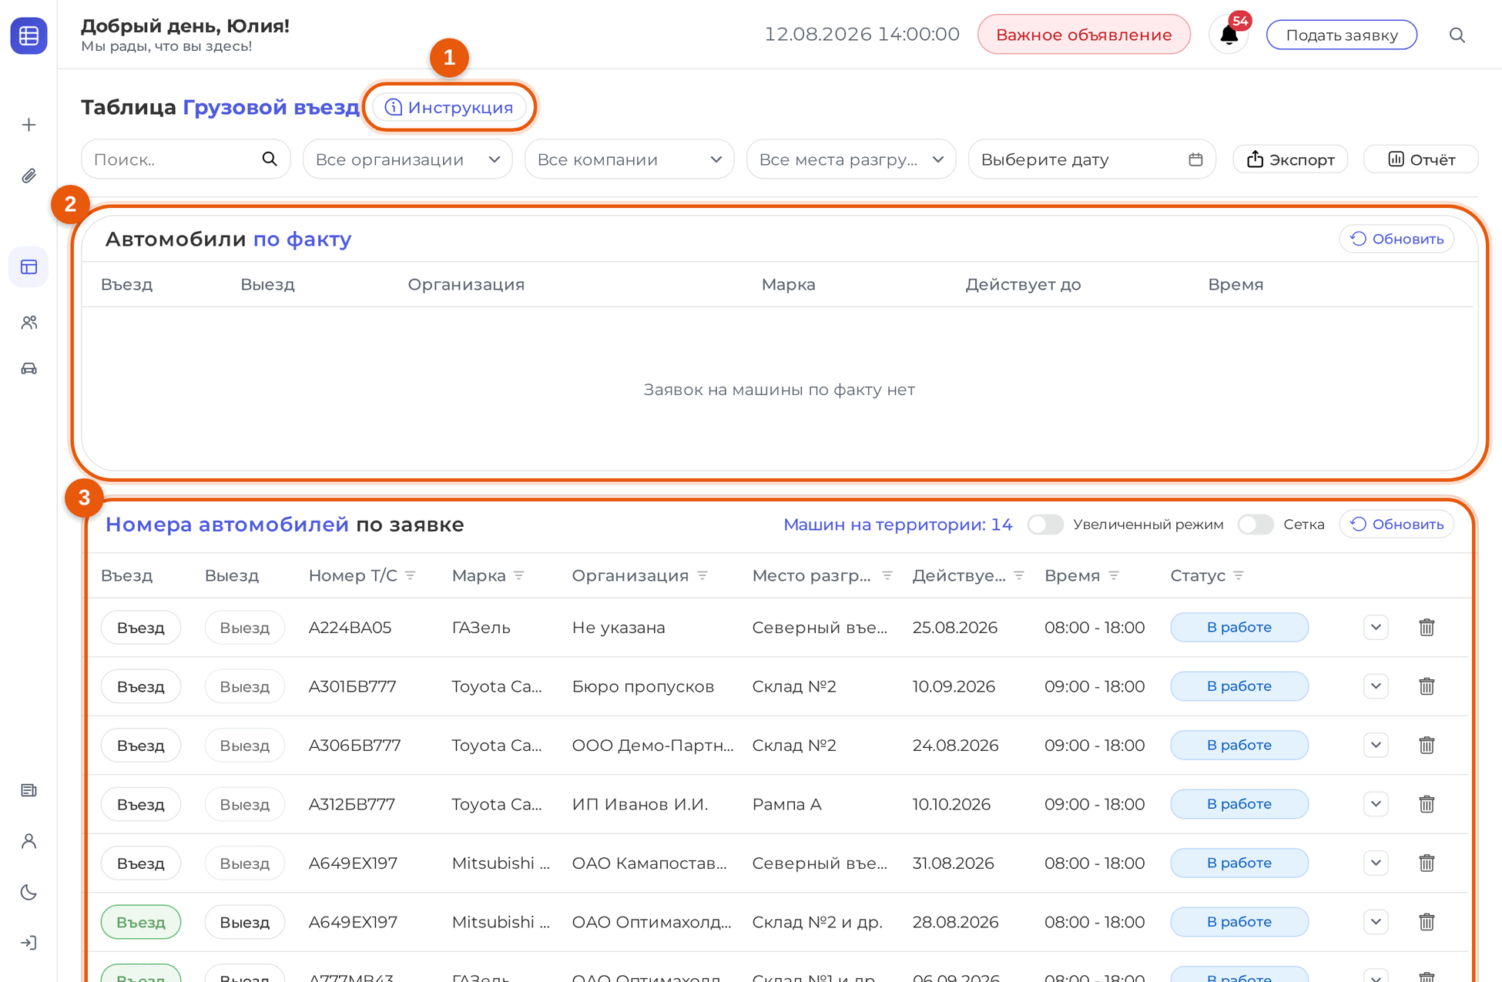
Рисунок 5.1 — Таблица поста
Заголовок «Таблица «наименование поста»» (1) называет пост, рядом с ним - кнопка «Инструкция». Список «Автомобили по факту» (2) собирает машины из заявок, поданных без точного номера - на момент подачи его не знали; он показывается не на каждом посту, см. подраздел 5.5. Основной список (3) - «Номера автомобилей по заявке», в таблице людей он называется «Люди по заявке».

5.2. Столбцы и действия в строке
В таблице машин: «Въезд» и «Выезд» - кнопки отметки, «Номер Т/С», «Марка», «Организация», «Компания», «Номер заявки», «Место разгрузки», «Действует до», «Время», «Статус».
В таблице людей: «Вход» и «Выход», «Фамилия», «Имя», «Отчество», «Должность», «Гражданство», «Организация», «Компания», «Действует до», «Время прохода», «Номер заявки», «Статус».
На вашем посту часть перечисленных столбцов может отсутствовать или стоять в другом порядке.
Нажатие на строку открывает карточку записи, см. раздел 7. Если в конце строки есть кнопка с корзиной, ей можно убрать запись из таблицы: она не пропадёт насовсем, а попадёт в корзину, откуда её возвращает бюро пропусков. Эта кнопка есть не на каждом посту.

Рисунок 5.2 — Кнопка удаления в конце строки
Над таблицей выведен счёт: «Машин на территории» или «Людей зашло» - сколько записей отмечено на въезд и ещё не отмечено на выезд. Рядом два переключателя: увеличенный режим - крупный шрифт и высокие строки, удобно, когда экран стоит далеко; «Сетка» - границы ячеек.
Кнопка «Обновить» перечитывает таблицу. Обновлять вручную обычно не требуется: изменения приходят сами, а раз в минуту система дополнительно сверяется с сервером.
ПРИМЕЧАНИЕ. Строки не подгружаются порциями - таблица показывает сразу все действующие записи поста. Запись пропадает из таблицы, когда её пропуск перестал действовать: истёк срок, заявку отозвали или запись убрали из этого поста.

5.3. Инструкция поста
Кнопка «Инструкция» рядом с названием таблицы открывает порядок работы, который бюро пропусков написало для этого поста.
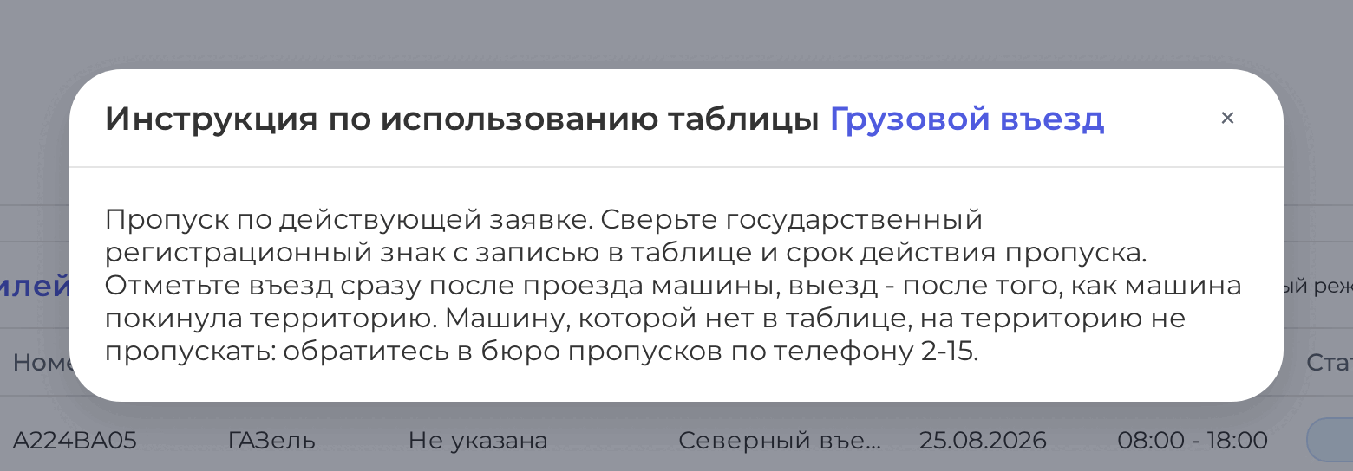
Рисунок 5.3 — Инструкция поста
Если бюро пропусков инструкцию не заполнило, в окне будет сказано, что она не добавлена, и предложено обратиться в бюро.

5.4. Поиск и отбор
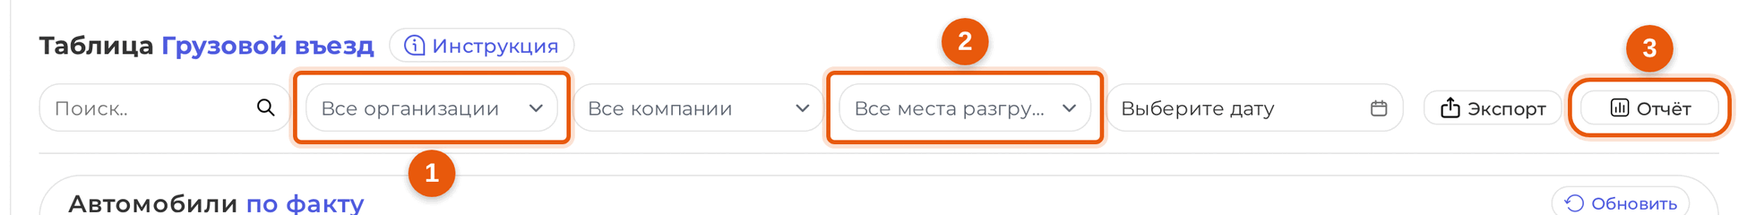
Рисунок 5.4 — Поиск и отбор в таблице поста
Поле «Поиск..» отбирает строки по любому видимому значению: государственному регистрационному знаку, марке, фамилии, организации. Раскладка клавиатуры значения не имеет: набранное латиницей находится наравне с кириллицей. А вот опечатку поиск по таблице не прощает - в отличие от поиска по системе из верхней строки, здесь ищется точное вхождение.
Списки «Все организации» (1) и «Все компании» оставляют в таблице записи выбранных организаций или компаний - отметить можно несколько; «Все места разгрузки» (2) есть только у таблиц машин. Поле даты ограничивает выборку периодом.
Кнопки справа: «Экспорт» выгружает таблицу в электронную таблицу, «Отчёт» (3) открывает отчёт по проходам, см. раздел 8.
ВАЖНО. Отбор и поиск действуют и на выгрузку. Выгружается то, что видно на экране, а не вся таблица целиком.

5.5. Список «по факту»
Список «Автомобили по факту» появляется на посту с таблицей машин, если он включён для этой таблицы: показывается не везде. В нём заявки, поданные без точных данных - номер машины на момент подачи не знали. Строка устроена как в основной таблице, с теми же столбцами; в столбце «Номер Т/С» до тех пор, пока вы не введёте настоящий номер при въезде, стоит текст «по факту», а марка остаётся пустой, если её не указали.
Работа с таким списком описана в подразделе 6.2.

6. Отметка проезда и прохода

6.1. Как отметить
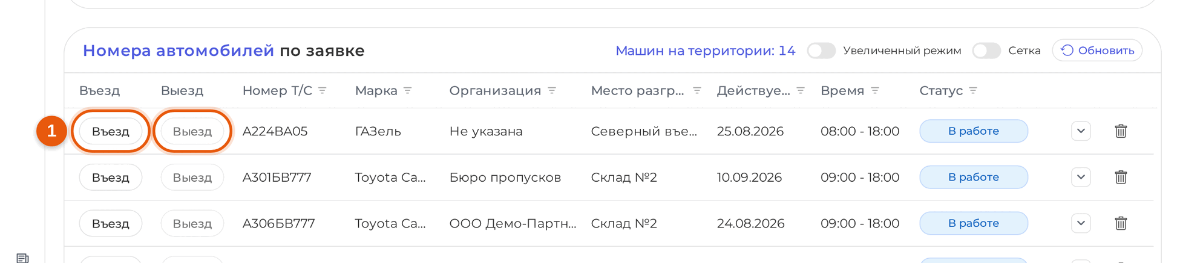
Рисунок 6.1 — Кнопки отметки в строке
Найдите строку и нажмите «Въезд» (1) - в таблицах людей кнопка называется «Вход». Кнопка рядом отмечает выезд или выход.
Ожидаемый результат: кнопка окрашивается - зелёным после въезда, красным после выезда; счёт находящихся на территории над таблицей меняется. По машинам система дополнительно сообщает, что машина с таким-то номером отмечена о прибытии, а после выезда - что она уехала.
Подтверждения система не спрашивает: отметка ставится сразу по нажатию.
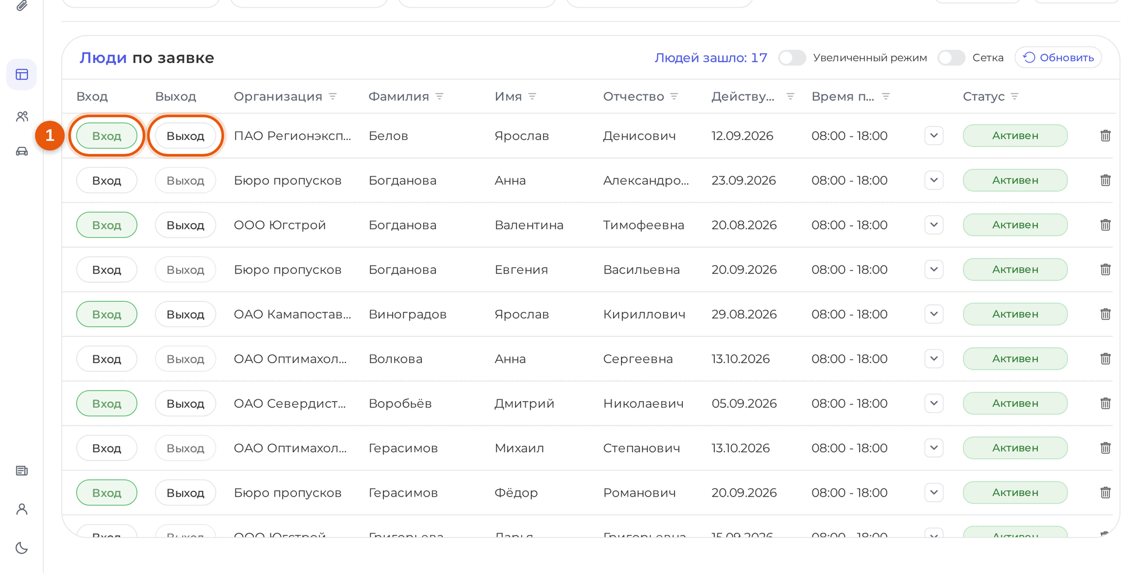
Рисунок 6.2 — Отметка в таблице людей
В таблицах людей отметка работает так же, но сообщения о ней не выводится - о том, что отметка принята, говорит только цвет кнопки (1).
Порядок отметок закреплён: пока не отмечен въезд, кнопка выезда не нажимается. После отметки выезда гаснет она сама, а кнопка въезда снова становится доступной - строка сразу готова к следующему заезду.
ВАЖНО. Отметку нельзя снять или исправить. Ошибочно отмеченный въезд остаётся в истории; сообщите о нём в бюро пропусков. Ночью система сама снимает отметки тех, кто уже выехал, чтобы наутро строка снова была готова к работе; тех, кто числится на территории, она не трогает.

6.2. Пропуск по факту
В списке «по факту» точных данных нет, поэтому при отметке въезда система просит их ввести. Откроется окно «Пропуск по факту» с полями «Формат номера», «Номер Т/С» и «Марка Т/С». Формат и номер обязательны, марку можно не указывать. Заполните их по документам и по самой машине и нажмите «Пропустить».
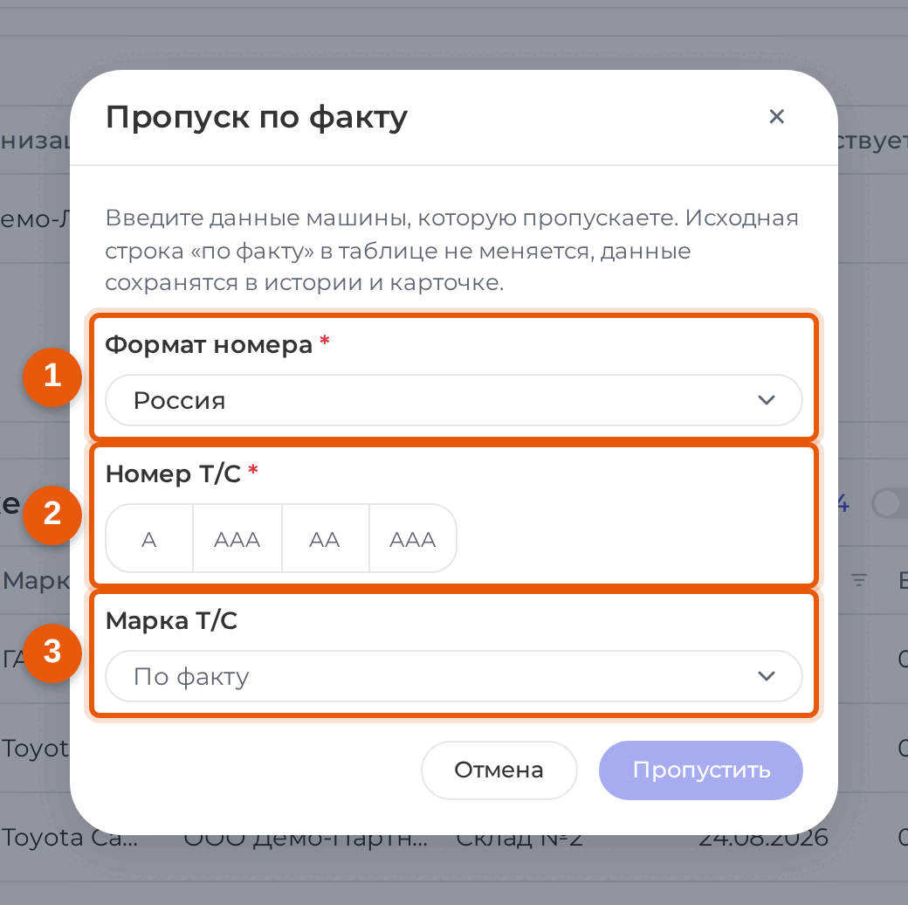
Рисунок 6.3 — Окно «Пропуск по факту»
Ожидаемый результат: въезд отмечен, введённые данные сохранены в истории прохода и в карточке. Сама строка «по факту» при этом не меняется - она остаётся такой, какой её подали в заявке.
Выезд по такой строке отмечается обычным порядком, без дополнительных вопросов.
ПРИМЕЧАНИЕ. Если строку успел изменить кто-то другой, система сообщит, что запись изменилась, и попросит обновить таблицу. Нажмите «Обновить» и повторите отметку.

6.3. Чего система не делает за вас
Система не сверяет документы и не решает, пропускать ли человека. Она показывает, кому доступ согласован, до какого срока и в какие часы, а решение принимает работник поста по правилам предприятия.
Отметку въезда система не блокирует и в том случае, когда человек или машина числятся в чёрном списке: запрет виден в карточке записи, см. раздел 7. Прежде чем пропустить, стоит открыть карточку, если что-то вызывает сомнение.
Чаще такая строка до поста и не доходит: при внесении в чёрный список система сама убирает совпадающие записи из таблиц. Предупреждение в карточке остаётся для случаев, когда совпадение неполное - например, в заявке нет отчества, а в запрете оно есть.
Срок действия пропуска система тоже не подсвечивает - сверяйтесь со столбцом «Действует до» и со столбцом времени.

7. Карточка записи
Нажатие на строку таблицы открывает карточку - всё, что система знает о машине или человеке.
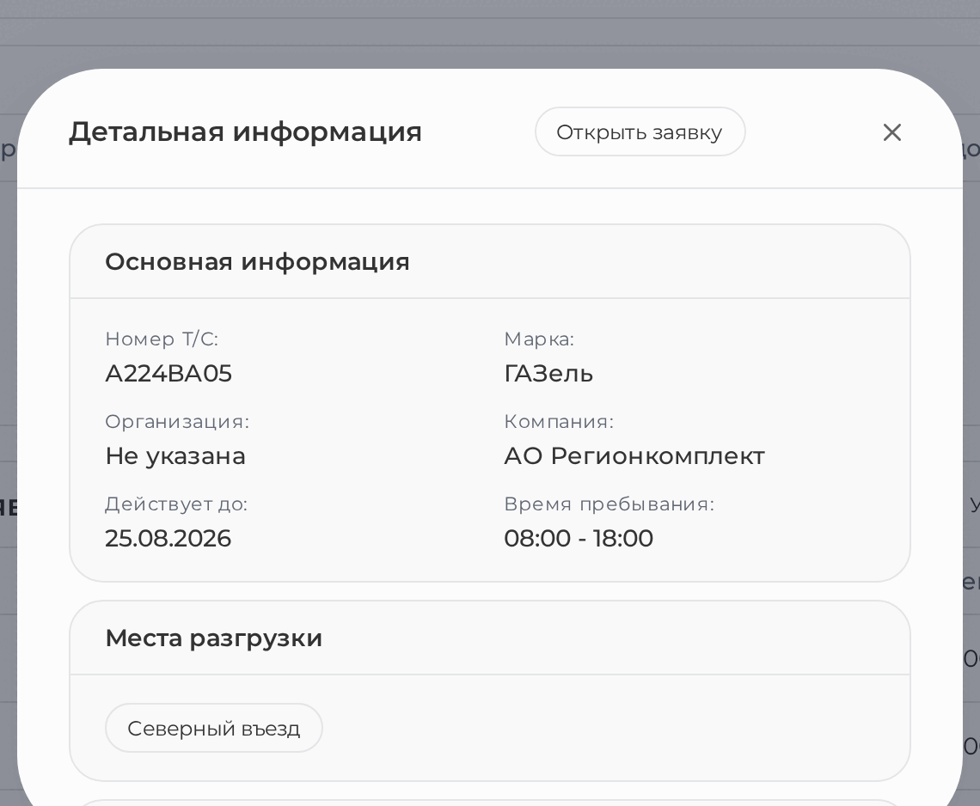
Рисунок 7.1 — Карточка записи из таблицы поста
В карточке машины: «Основная информация» (номер, марка, организация, компания, срок действия и время пребывания), «Места разгрузки», «Проезд» - посты, через которые машина проезжает, и «Статус» - где машина находится сейчас: «На территории», «Выехал» или «Не въезжал».
В карточке человека: «Основная информация», «Документы» - серия и номер паспорта, номер патента или иное разрешение на работы, «Места прохода» и «Статус»: «На территории», «Покинул территорию» или «Не входил». Паспорт и патент показаны закрытыми, и каждое значение открывается своей кнопкой «Показать»; повторное нажатие скрывает его обратно.
В шапке карточки есть «Открыть заявку» - переход к заявке, по которой человек или машина попали на пост: там видно, кто подал заявку и на какой срок. Рядом кнопка «Полная история».
Если человек или машина внесены в чёрный список, вверху карточки появляется предупреждение с причиной запрета.
Карточка закрывается крестиком, нажатием вне окна или клавишей Esc.
ПРИМЕЧАНИЕ. Раздел с документами, история проходов и полная история записи открываются каждый своим правом. Если их нет, карточка показывает текущее состояние, но не прошлые проходы и не паспортные данные.

8. Суточный отчёт и выгрузка

8.1. Отчёт по проходам
Кнопка «Отчёт» над таблицей открывает отчёт по проходам за текущие отчётные сутки по этому посту.
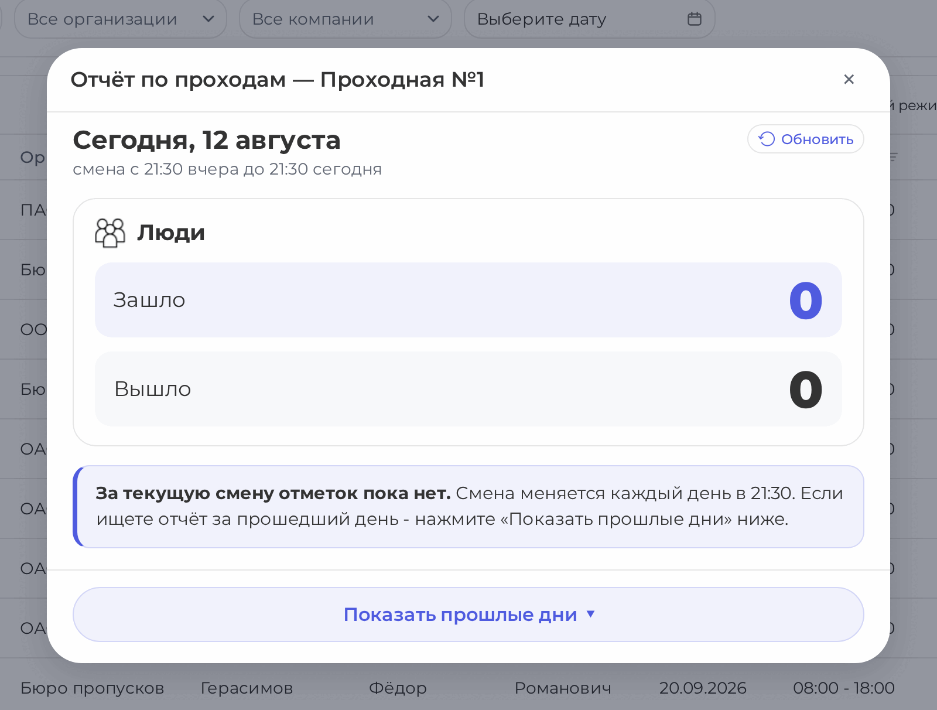
Рисунок 8.1 — Отчёт по проходам
Верхняя часть окна - «Сегодня»: сколько машин заехало и выехало либо сколько человек зашло и вышло за текущие отчётные сутки, по всем, кто отмечал на этом посту. Если за это время отметки ставил не один работник, ниже появляется разбивка «Кто сколько отметил» - с числами по каждому.
Кнопка «Показать прошлые дни» раскрывает отчёты за предыдущие отчётные сутки с отбором по периоду. Кнопка «Скачать в Excel» выгружает именно эти прошлые дни файлом электронной таблицы, с итогом по посту на каждый день; текущие, ещё не закрытые отчётные сутки в выгрузку не попадают.
Если текущие отчётные сутки только начались и отметок ещё нет, система прямо об этом сообщает и напоминает, что они меняются каждый день в 21:30.

8.2. Выгрузка таблицы
Кнопка «Экспорт» сохраняет содержимое таблицы файлом электронной таблицы. Если на посту включён список «по факту», система сначала спросит, что именно выгружать.
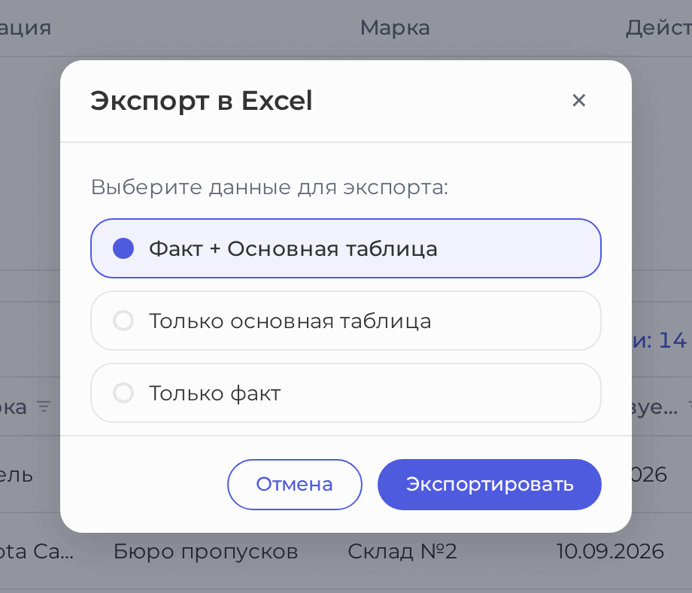
Рисунок 8.2 — Выбор данных для выгрузки
Выберите «Факт + Основная таблица», «Только основная таблица» или «Только факт» и нажмите «Экспортировать».
В файл попадают те же столбцы, что видны на экране, а отметки въезда и выезда записываются словами «Да» и «Нет». Внизу файла система проставляет, кто и когда его сформировал.

9. Доступные мне
Раздел «Доступные мне» показывает вложения согласованных заявок, места которых закреплены за вами. Он отвечает на вопрос «кого сегодня ждать», когда таблицы поста ещё не заполнены или когда нужно посмотреть заявку целиком.
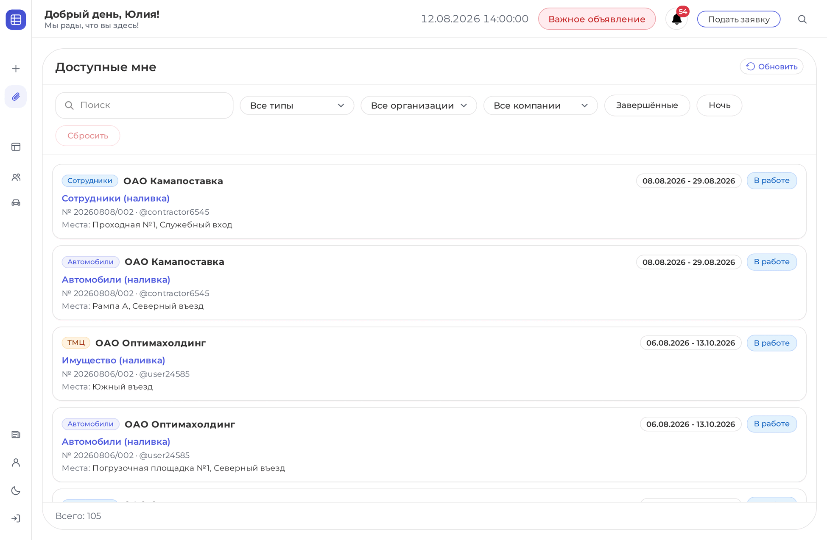
Рисунок 9.1 — Раздел «Доступные мне»
Каждая карточка содержит вид вложения («Автомобили», «Сотрудники», «ТМЦ»), организацию, название вложения, номер заявки и того, кто её подал, срок действия, состояние заявки и перечень мест.
Отбор над списком: поиск, «Все типы», «Все организации», «Все компании», а также переключатели «Завершённые» и «Ночь». «Завершённые» не добавляет отработанные заявки к текущим, а оставляет в списке только их; «Ночь» оставляет те, чьё время въезда попадает на ночные часы. Кнопка «Сбросить» снимает отбор.
ПРИМЕЧАНИЕ. Пока в поиске набран запрос, оба переключателя не действуют - система ищет по всем доступным вам вложениям сразу. Чтобы они снова работали, очистите поиск.

Нажатие на карточку открывает справа сведения о заявке: номер, организацию, компанию, отправителя, дату отправки и состав вложения. Кнопка «Посмотреть файл» открывает бланк вложения для просмотра, если он у этого вида вложений предусмотрен.
ПРИМЕЧАНИЕ. Пустой раздел означает одно из двух: либо по вашим местам сейчас нет ни одной согласованной заявки, либо за учётной записью ещё не закреплены места доступа. Второе исправляет администратор системы.

10. Частые ситуации
Таблица 10.1 — Что делать в частых случаях
Что случилось | Что это значит | Что делать
Нужной машины или человека нет в таблице | Заявка не согласована, срок пропуска истёк либо запись относится к другому посту | Проверить в разделе «Доступные мне» и в поиске по системе; при необходимости обратиться в бюро пропусков
Кнопка выезда не нажимается | Въезд по этой строке ещё не отмечен | Сначала отметить въезд: порядок отметок закреплён
Система пишет, что прав недостаточно | На эту таблицу не выдано право отметки | Обратиться в бюро пропусков; кнопка видна всем, а действие проверяется на сервере
Отметили не ту строку | Отметку отменить нельзя | Сообщить в бюро пропусков: исправление вносит администратор
В карточке предупреждение о чёрном списке | Доступ этому человеку или транспорту запрещён | Не пропускать, действовать по правилам предприятия
Таблица перестала обновляться | Потеряна связь с сервером | Нажать «Обновить»; при сообщении о неудачном обновлении на экране остаются последние полученные данные
Система пишет, что запросов слишком много | Сработало ограничение на частоту обращений | Подождать указанное время и повторить

ВАЖНО. Столбец «Действует до» и столбец времени - главный ориентир на посту. Система не запрещает отметить проход по записи, срок которой истекает сегодня, и не предупреждает об этом заранее.

